江苏省镇江市2020-2021学年第一学期期末考试九年级物理试题

**本试卷共6页，28小题，全卷满分100分，考试时间90分钟**

**注意事项：**

1．答卷前，考生务必用0.5毫米黑色墨水笔将自己的姓名和考试号填写在试卷、答题卷上相应位置．

2．答选择题必须用2B铅笔将答题卷上对应的答案标号涂黑．如需改动，请用橡皮擦干净后，再涂其他答案．答非选择题必须用0.5毫米黑色墨水笔作答，答案必须写在答题卷各题目指定区域内相应位置上；如需改动，先划掉原来的答案，然后写上新的答案．不按以上要求作答的答案无效．

3．作图题请先用2B铅笔作答，确认无误后请用0.5毫米黑色墨水笔描黑．

**一、选择题（本题共12小题，每小题2分，共24分．每小题只有一个选项是正确的）**

1．在国际单位制中，电流的单位是

A．W B．A C．V D．

2．下列杠杆中属于费力杠杆的是

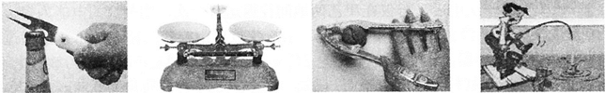

A．瓶盖起子 B．托盘天平 C．核桃夹 D．钓鱼竿

3．下列事例中能量转化情况与汽油机压缩冲程不同的是

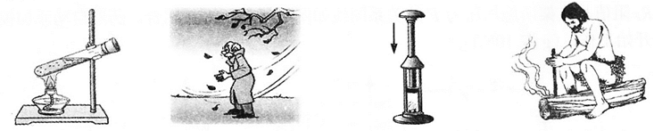

A．塞子飞出 B．搓手取暖 C．压缩气体 D．钻木取火

4．对于热量和内能，下列说法中正确的是

A．温度为的物体没有内能 B．某物体温度降低，它的内能减少

C．物体温度越高所含有的热量越多 D．温度相等的水和水内能相等

5．关于物理量的估测，以下说法中错误的是

A．微波炉正常工作时，其功率大约为

B．家中的电风扇正常工作时，其功率大约为

C．手电筒的小灯泡正常工作时，灯丝中的电流大约为

D．家中仅有电冰箱正常工作时，干路中的电流大约为

6．材料、横截面积均相同的两根电阻丝（温度相同），*a*的长度小于*b*的长度，则

A．*a*的电阻小于*b*的电阻 B．*a*的电阻等于*b*的电阻

C．*a*的电阻大于*b*的电阻 D．无法判断*a*与*b*电阻的大小

7．两只灯泡和连接在同一电路中，以下哪种现象可以确认两灯一定是并联的

A．通过两灯的电流不相等 B．通过两灯的电流相等

C．两灯两端的电压相等 D．两灯亮度不同

8．如图所示，用同样的器材进行实验，现要求仅根据温度计示数的变化（），比较不同物质的吸热本领（实验1）或者比较不同燃料的热值（实验2），则以下说法中正确的是

A．这两个实验均需要控制被加热的物质的种类一样

B．这两个实验均需要控制实验中用完全相同的燃料

C．正确完成实验1后，若越小，则该物质的比热容越大

D．在实验2中，加热相同时间后，若越大，则该燃料的热值一定越大

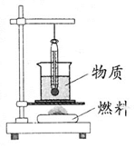

9．某智能锁需通过“密码指纹”两次识别成功才能开锁．第一次密码识别成功时仅有闭合，语音提示器发声；第二次指纹再识别成功时才闭合，开锁成功．若用电动机工作模拟开锁成功，则符合要求的模拟电路是

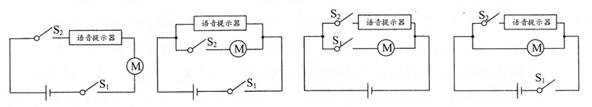

A． B． C． D．

10．如图所示电源电压恒定，*R*为定值电阻，闭合开关*S*，传感器*M*的电阻随光照强度增大而减小，导致的示数增大而触发警报器（图中未画出）报警，则光照强度增大时

A．的示数变小 B．与的示数乘积不变

C．*R*与的比值变大 D．传感器两端电压变大

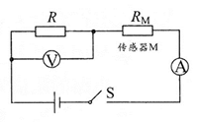

11．图示电路中（阻值和滑动变阻器规格已知，表示电阻箱，电源电压恒定），能测出阻值的是

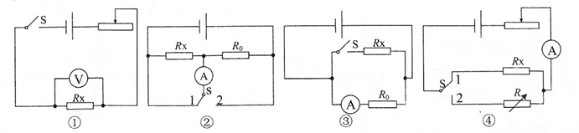

A．①②④ B．②③④ C．①② D．①④

12．升降机检测设备工作原理如图所示．其中是压力敏感电阻，其阻值随压力增加而减小，是定值电阻，压力表由电压表改装而成．将*S*闭合后，以下说法中正确的是

A．若压力表示数不变，则升降机一定保持静止

B．若将检测物取走，则压力表指针指在的位置

C．升降机匀速下降时，若检测物越重，则压力表示数越大|

D．升降机匀速上升时，若其速度越大，则压力表示数越大

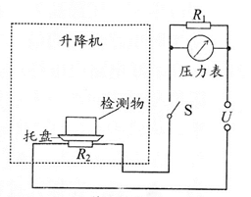

**二、填空题（本题共9小题，每空1分，共28分）**

13．（1）图1中电流表的示数为________A．（2）图2中电压表的示数为________V．

（3）图3中电阻箱的读数为________

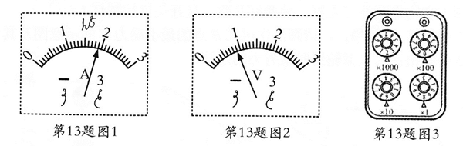．

14．图中单缸四冲程汽油机正处在________冲程．该冲程将内能转化成________能，若该汽油机转速为，则它每秒钟完成________个冲程．

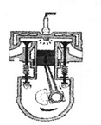

15．小灯泡上标有“”，该小灯泡正常发光时通过灯丝的电流为________A．现将其接入的电路中，为使小灯泡正常发光，应该________联一个________的电阻．

16．用如图所示的滑轮组将重的货物匀速提升的过程中，所用拉力．若不计绳重及滑轮与轴之间的摩擦．则动滑轮重为________N；提升货物做的有用功为________J；滑轮组的机械效率为________．

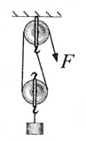

17．如图所示电路中，，滑动变阻器规格“ ”．滑片*P*在最左端时，电流表示数为，则电源电压为________V．若滑片*P*移至最右端，则电流表的示数为________A，此时的电功率为________W．

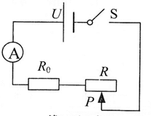

18．某电炉工作，使图示电能表的转盘转过．则电水壶消耗的电能为________，电功率为________W，这些电能可供一只“”的节能灯正常工作________h．

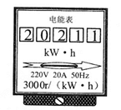

19．某电动汽车的电源由7000节电池组成，每节电池质量为，给该电源充电时，主要是将________能转化成________能．该电源的能量密度为，则该电源存储的电能为________J，这些电能与完全燃烧________kg汽油释放的能量相等．（）

20．定值电阻标有“ ”，滑动变阻器标有“ ”．仅将它们串联起来使用时电源电压最高为________V，此时每分钟消耗的电能为________J．仅将它们并联起来使用时电路消耗的最大电功率为________W．

21．探究串联电路电压特点实验电路如图1所示，改变电阻箱接入电路的阻值，记录的阻值和对应的电压表示数、，并根据记录绘制出图2所示的图像，则电源电压为________V，的阻值为_______．在探究过程中绘制出的图像应为图3中的________．

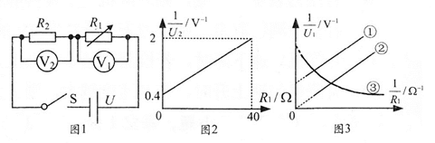

**三、解答题（本题共7小题，共48分．解答26、27、28题时应有必要的解题过程）**

22．（6分）请按题目要求作答．

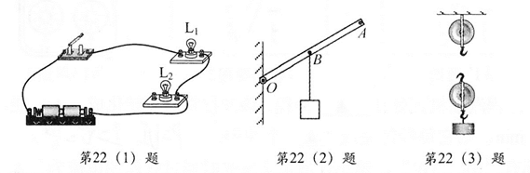

（1）将图1实物电路补充完整，使两灯并联，且开关仅控制灯．

（2）图2中杠杆*OBA*静止，请画出作用在*B*点的最小动力*F*的示意图及其力臂．

（3）图3中画出使用该滑轮组时最省力的绕法．

23．（5分）小明设计了如图1所示的实验装置探究“动能大小与哪些因素有关”，将小车从斜面上高*h*处由静止释放，运动至水平木板上后与木块相碰撞．通过在同一小车中增减砝码、改变小车释放高度等方式，得到了如图2所示的三个实验场景．

（1）本实验通过比较________来比较小车动能大小，下列实验中用到此方法的有________．

A．鼓面上的纸屑弹跳越高，说明鼓面振幅越大．

B．电阻一定时，探究电流与电压的关系．

（2）场景②、③可用来探究动能大小与________的关系，实验时小车中所放置砝码的质量________（选填“等于”或“不等于”）．

（3）小明继续进行了实验，探究动能大小与另一个影响因素的关系．则场景①中小车高度，所放置砝码质量可为________．

A．  B．  C． 

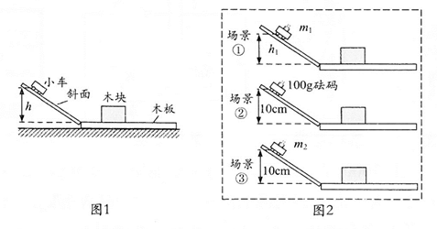

24．（5分）利用图1电路探究电流与电阻的关系（部分器材的规格已标明）．

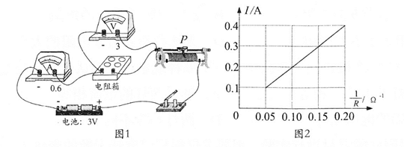

（1）在探究电流与电阻的关系时，应保持图中电阻箱两端的________一定．

（2）闭合开关后进行实验，发现在调节滑动变阻器滑片的过程中，电流表的示数始终为零，电压表示数始终为，则电路故障可能为________．

A．滑动变阻器断路 B．滑动变阻器被短路 C．电阻箱断路 D．电阻箱被短路

（3）电流表示数为*I*，电阻箱接入电路的阻值为*R．*在范围内，将电阻箱调至不同的阻值分别进行实验，根据实验数据绘制的*I*与*R*的倒数之间的关系图线如图2．

①本次实验中电阻箱两端的电压均控制在________V．

②实验结论是：在电压一定时，________．

③本次实验中所使用的滑动变阻器规格可能为________．

A．“ ” B．“ ” C．“ ”

25．（8分）小戴用图1所示的电路来测量小灯泡的电功率（部分器材的规格已标明）．

（1）图1中有一根导线连接错误，请在这根线上打“×”，并在图中改正．

（2）闭合开关前，滑片应置于滑动变阻器电阻线的最________（选填“左”或“右”）端．

（3）实验完毕后，绘制出的电流与电压关系图线如图2所示，则小灯泡*L*的额定功率为________W．在调节变阻器滑片的过程中，灯泡*L*消耗电功率的最小值是________W．

（4）小袁设计了如图3所示的电路也完成了该实验．

（*a*）他的测量步骤如下：

①只闭合开关________，移动滑动变阻器*R*的滑片，使电压表的示数为．

②只闭合开关________，仅调节电阻箱，使电压表的示数仍为，此时电阻箱接入电路的阻值为．

③则小灯泡*L*额定功率的表达式________．（用、、*R*中的部分字母表示）．

（*b*）若在第②步中，小袁无意中将滑动变阻器*R*的滑片*P*向左移动少许，则他测得小灯泡*L*的额定功率将偏________．

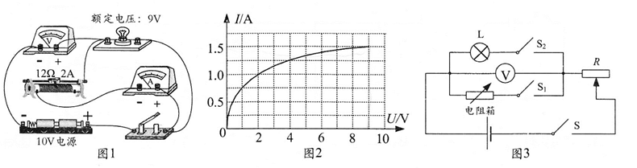

26．（6分）如图1，轻质杠杆在水平位置平衡．现利用该杠杆提升货物（如图2），货物*P*重，在竖直向下大小为的拉力*F*作用下，该杠杆从图中水平位置缓慢匀速转至虚线位置，此过程中重物*P*上升的高度为，拉力*F*下降的高度为．求

（1）提升货物做的有用功．

（2）拉力*F*做的额外功．

（3）该杠杆的机械效率．

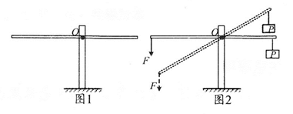

27．（8分）某电动公交充满电后储存的电能，此车配备了能量回收装置，在刹车过程中，可将动能减少量的三分之二回收为电能储存在电池中．此车在平直公路上的甲、乙两站间运营时，需经历以下三个阶段．

阶段一：由静止加速运动，直至速度达到，此时车的动能为，该动能由电池消耗电能（）的转化而来．

阶段二：以的速度匀速行驶，智能监测装置显示阶段二的耗电量为的，此过程中电池消耗电能的用于维持公交车匀速行驶．

阶段三：在即将到站前开始刹车，最后停在站台．

（1）求公交车在加速行驶的过程中电池消耗的电能．

（2）求公交车在匀速行驶时所受到的阻力*f*．

（3）该车充满一次电后，若仅在甲乙两地间往返运营一次，则剩余的电能为多少．

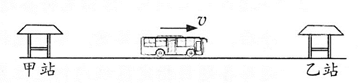

28．（10分）图1是药液自动添加模拟装置，可绕*O*点自由旋转的轻质杠杆*A*端通过轻绳挂着一装有药液的容器，*B*端固定一轻质三角支架，支架与固定不动的压力敏感电阻保持水平接触挤压，杠杆保持水平平衡．已知：电压，容器质量为，*AO*长，*BO*长．当导线1中的电流时，感应开关*K*闭合，药液泵启动向容器中添加药液，药液添加至导线1中的电流时，感应开关*K*断开，药液泵停止工作．设阻值与支架所施加压力*F*的关系图线如图2所示．将*S*闭合，药液自动添加模拟装置开始工作．（*g*取）

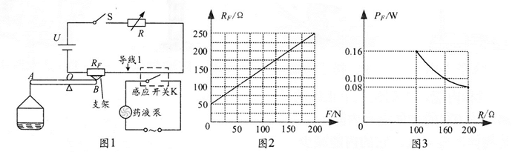

（1）若仅将桶中药液质量增加，则受到的压力变________，导线1中的电流变________．

（2）若电阻箱*R*调至，则药液泵工作时，桶中的药液质量最大可达多少．

（3）若要使药液泵刚启动时容器中的药液质量更大，可将电阻箱*R*的阻值调________，理由是：__________．

（4）图3是压力敏感电阻消耗的最大电功率与电阻箱*R*的阻值关系图像，由图像可知：①与*R*的关系：与*R*成________．

②当电阻箱*R*的阻值为且消耗的电功率最大时，桶中药液质量为多少．